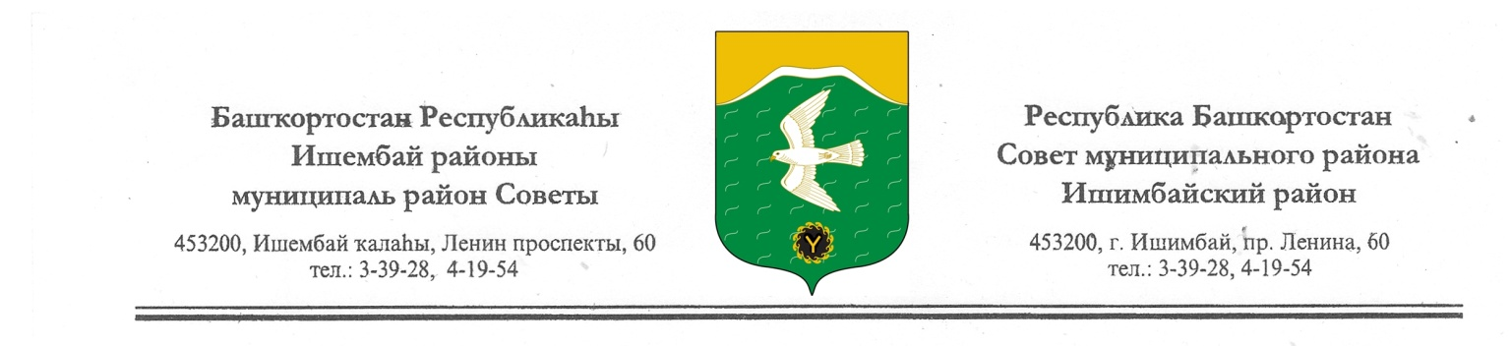

Совет муниципального района Ишимбайский район
Республики Башкортостан второго созыва

Ҡарар решение

Об утверждении учетной нормы жилого помещения и
нормы предоставления площади жилого помещения
по договору социального найма

В целях обеспечения условий для осуществления гражданами права на жилище, учитывая рекомендации Государственного Комитета Республики Башкортостан по строительству и архитектуре, Совет муниципального района Ишимбайский район Республики Башкортостан
РЕШИЛ:
В соответствии со статьей 50 Жилищного кодекса Российской Федерации установить:
- учетную норму площади жилого помещения в размере двенадцати квадратных метров общей площади жилого помещения на одного человека;
- норму предоставления площади жилого помещения по договору социального найма в размере восемнадцати квадратных метров общей площади жилого помещения на одного человека.

Председатель Совета Ю.В. Жадаев

г.Ишимбай

14 февраля 2012 г.
№48/563

